SVC&OPTION PLAN
- 更新BOM, RUN BOM至ACCESS中(每月)
生产文件夹—BOM Tool V2.xls —BOM All表—出表头外全部删除—复制IT提供的BOM。Xls中的数据（除表头外）至BOM All—进入Main表中点击4.Excel to Access —刷新Access中的BOM All—Refresh 排产表的Accsss

二、SVC&OPTION 排产（每天）
1、在新订单贴好后，打开Option Planner Tool V11.xlsm工作簿Option Planning工作表。点击1 Refresh Access按钮，作用：从Access中抓取新订单数据（需10~20 mins）。

预开好的工作令 AB列放到JOB Template LM列，作用：新订单中需要用到的预开工作令从LM列中引用出来

2、检查漏排、新增或数量变动的订单。从Access的00 Incompleted SRI表中筛选出SSDate在当天和第二天，并且Production date是空白的订单（Make件里属性不是cart/console；Buy件里Region是USA/GPRS和数字号Manual），将PO号贴在Option Planner Tool V11.xlsm工作簿的Option Planning工作表的CUSTOMER_PO_NUMBER列中进行排查。（9:00——10:30）

3、抓取数据。进入level loading shipping plan.xlsm工作簿（密码123），抓取第三天的数据，将CST PO列粘贴至Option Planner Tool V11.xlsm工作簿的Option Planning工作表中。

4、点击3:Select PO-Manual按钮，作用：筛选出需要排产的订单。
5、点击3: Expand Bom按钮，展开BOM（BOM每月初由IT YML提供更新表）。需20~25 mins， 作用：看到缺料的情况，以及用于叫料
6、分情形排产。BOM展开后，将得到如下结果，根据颜色的不同而区别处理：
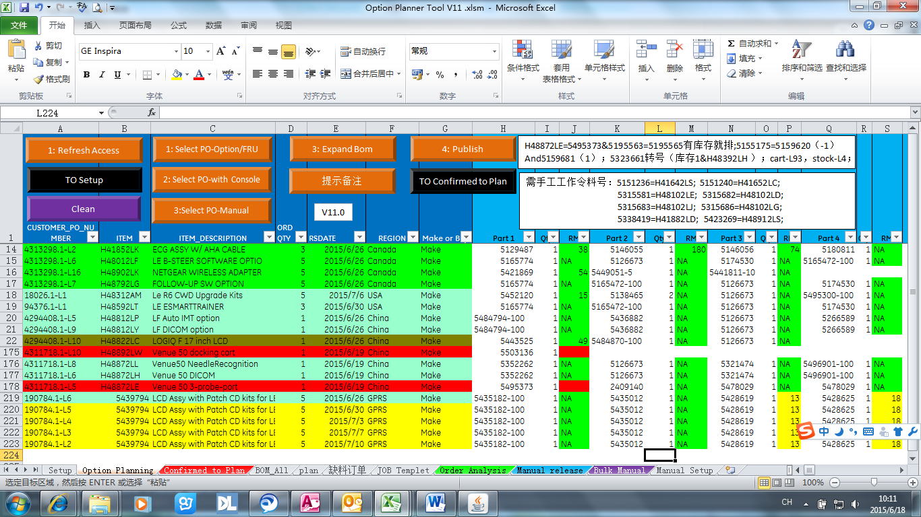
- 绿色，需要生产。正常排产即可。
- 红色，Cart或缺料。缺料要进入Oracle系统确认数量，向物料部门确定到料情况，并告知OCP；Cart一般不用排，除station H48872LC需要排，要排产的需要把订单号颜色标绿。
- 黄色，多个item用到同一个原材料，需要针对RM标黄的料确认料况。结合Oracle系统数量和所需总数量来确认。要排产的需要把订单号颜色标绿。
- 棕色/灰色。不需要排产，检查工作令是否已开，若开，则Cancel。
- 浅蓝色，已排产过的。不需要排产
问题：特殊parts：5749234-100/5749923（1：1的需求）会出现在BOM的 part里但永远是绿色，实际需要跟施乐叫料（不会在施乐叫料表中出现）。5736530-100会出现在BOM的part里且显示红色，实际需要跟施乐叫料（不会在施乐叫料表中出现）

7、点击4: Publish按钮，将确认后的需排产订单RUN至Confirmed to Plan表中。
8、进入Order Analysis工作表，依次点击1.Select Manual po、2.Check Manual Bom、3.Publish三个按钮，将需叫的料RUN至Manual release表中。作用： 叫料
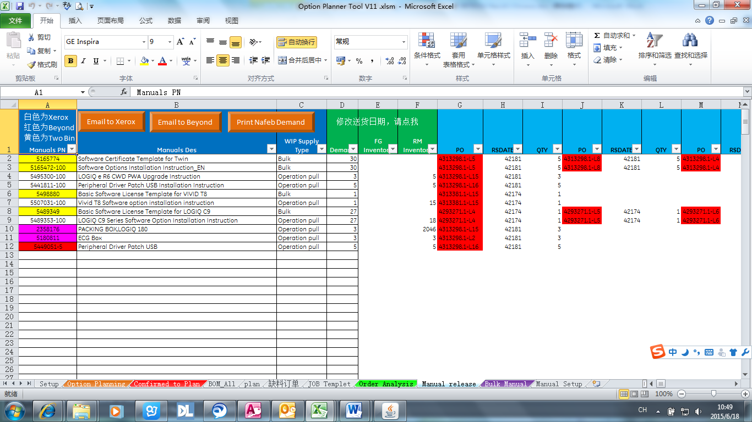
分情形叫料：（1：00之前）
- 白色。向Xerox发邮件叫料。5719537-100这颗料不需要叫，如果出现就把料号的颜色标蓝，问题：（5561652-200/5714938-100/5571194-3，5723996-100/55729602-100等part会显示施乐，但实际是BYY送料，下划线的数量会double叫，需改数量）5538600及 -的料都是数量会双倍
- 红色。向Beyond发邮件叫料。
- 黄色。Bulk料，不需要每天叫料，仓库有缺会通知。
- 粉色。耐帆的料，邮件通知田震川提前备料。182453195@qq.com （176和002是常用包材）
问题：要单独发邮件叫料
- 绿色。济丰的料。不需要叫料，产线叫料。

9、作用：Oracle开工作令。在Option plan tool的JOB Templet工作表（包含所有unreleased的工作令），通过dataload release 预开好的工作令，其余的手工开工作令
10、作用：做排产表。将JOB Templet工作表JOB列的所有工作令（包括空白的）黏贴至Confirmed to Plan表的WIP JOB列。

11、查看JOB Templet工作表的第W列（引用在Job templet的一张待消耗库存和需要开通软件密码的item）。大致分为以下几种情况。
- 开软件功能。将OCP提供的WX号填入Remark栏，如需密码，向产线人员索要，并转给OCP.
- 消耗老库存。对于取消的订单，将订单号和数量填入Remark栏，并将工作令Cancel。H48872LE不需要根据订单开工作令，和cart一样根据来料一批做一次。
- CKD，region是USA的数字号item。需要在Remark栏标注“CKD”。
特殊情况：H48772AT,H48792AA需要开两个工作令，H48492AW 需要标注25个一个包装，H48772LE标注使用库存数量，删除工作令。5个Alton 的Hcat如果不是Austria和USA,需要删除工作令，标注主线生产
12、排优先级。手动根据PO号标注优先级
- 紧急的和第二天当天要发的优先
- SVC优先（GPRS）。

13、最终排产确认。PS：注意Production Date（自动跑出系统日期+1，实际是SSD前一天生产）。

14、点击5:Record to Access按钮，将计划上传至Access。（导入Access里option plan并且自动发邮件给陶静），打印出来给浦卫东。（2:30之前）
问题：
1.打印不成功或者生产到Access不成功的情况
2.Refresh Access 和 Expand BOM时间长
3.工作令匹配不正确
4.叫料不能按供应商区分
5. 程序死机问题，乱码，输不进去信息，

